关于选修《劳动教育》文化素质类网络公选课的通知

各教学单位：
为全面贯彻落实《中共中央国务院关于全面加强新时代大中小学劳动教育的意见》和教育部《大中小学劳动教育指导纲要(试行)的通知》等文件精神，培养学生树立正确的劳动意识，形成科学的劳动观念，学校将组织学生集中选修《劳动教育》文化素质类网络公共选修课，现将相关事宜通知如下：
- 课程基本信息
课程名称：劳动教育
开课平台：中国大学MOOC
开课时间：2022年2月21日-2022年5月4日
期末考试时间：2022年4月24日开始至结课
学分：1
学时：27
课程类别：20级和21级为人文素养类；18级和19级为人文社科类（教务系统统一标注为人文社科类学分，毕业审核时请注意区分）
- 选课方法
本次不需要在教务系统先选课，学生直接登录开课平台进行操作。
学生须对照培养方案，结合自身学分修读情况进行选课。选课学生须下载手机APP，登录并注册认证中国大学MOOC“学校云服务”进行淮阴工学院学生信息认证，并用手机端扫码或输入课堂码加入相应的年级的慕课堂中，学习慕课堂所关联的线上课程。如不清楚操作，请参考附件。
大一学生请加入如下课堂码：
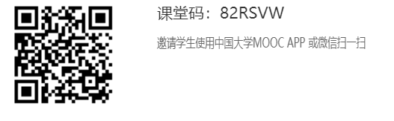
大二学生请加入如下课堂码：

大三和大四学生请加入如下课堂码：

- 成绩与学分认定
（一）学生务必在开课时间之前加入慕课堂，并在“学校云服务”中认证为本校学生。结课后加入慕课堂或者进行学校云认证的本学期一律不予认定成绩和学分。
（二）学生须跟随课程进度完成慕课堂所关联的线上课程中的所有学习环节，包括课程视频，章节测试，作业，讨论，期末考试等，学习时间自主安排，注意各类作业和考试的提交时间。最终课程总评成绩满60分方可获得学分。

附件：中国大学MOOC-本校学生账号认证及操作手册（新）

教务处
2022年2月19日

